بسم الله الرحمن الرحیم
تابلو اعلانات نوجوانان مسجدی و نشریه جوانه‌ها 8:

سرمقاله: یک قول شیرین
اگر گفتید این‌ها جملات چه کسی است:
«آقا ما قول می‌دیم. برای چی؟ برای این که بهترین نمره‌ها رو بگیریم. آقا باور کنید. اصلا ما برای همین درس می‌خونیم...»
دارید حدس می‌زنید؟ جملات دانش‌آموزی که در یک درس رد شده است و می‌خواهد جبران کند؟ نه! دانش‌آموزی که در امتحان تقلب کرده است؟ وای، نه! دانش‌آموزی که با درس خواندن می‌خواهد پول‌دار شود؟ باز هم نه!
این‌ها حرف‌های دانش‌آموزی است که می‌خواهد اربعین برود کربلا و معلمش گفته است که به درسش لطمه می‌خورد. آفرین به این معلم و صدآفرین به این دانش‌آموز.
کاش همه دانش‌آموزان خوب درس بخوانند که بتوانند با خیال راحت به زیارت اربعین بروند. و کاش همه معلم‌ها و مدرسه‌ها اجازه دهند که بچه‌ها و خانواده‌ها اربعین به زیارت امام حسین علیه‌السلام بروند.
ما که به عشق امام حسین علیه‌السلام درس می‌خوانیم. شما چه؟ به نظرتان هدف بالاتری هم وجود دارد؟

پای منبر خدا: تمام نمی‌شود
با اعتراض می‌پرسد: «آدم در بهشت حوصله‌اش سر می‌رود! مگر چقدر می‌توانیم بخوریم و بخوابیم در بهشت؟» باورش نمی‌شود که بعضی لذت‌ها نه تنها تمام نمی‌شود، بلکه هر لحظه شیرینی‌اش بیش‌تر می‌شود. کافی‌ست در همین دنیا لذت‌های معنوی را بچشد تا خوب بفهمد شیرین‌تر شدن لذت را.
مثلا همین‌ها را که کربلا رفته‌اند، نگاه کنید. به یک‌بار و دوبار قانع نمی‌شوند. نمونه‌اش پیاده‌روی اربعین است که هر سال پررونق‌تر از قبل است.
حالا می‌فهمیم که چرا خدا به عنوان یک نعمتِ شیرین برای مومنان، می‌فرماید:
وَ الَّذينَ اهْتَدَوْا زادَهُمْ هُدى
آنان را كه هدايت يافتند، (خدا) بر هدایت‌شان افزود. (سوره محمد صلی‌الله‌علیه‌وآله، آیه 17)
انگار شیرینی هدایت از همه شیرینی‌ها بیش‌تر و تمام‌نشدنی‌تر است!

پای درس اهل‌بیت: حج‌نرفته‌ها، بسم‌الله!
دلِ همه ما پر است از دست آلِ سعودِ ملعون. دل‌مان می‌خواهد با دلِ درست و بدون حضور این ناپاک‌ها، برویم زیارت خانه خدا. اما حالا که نمی‌شود، فکر نکنیم که دیگر وظیفه‌ای نداریم. نه، وظیفه‌ای مهم به گردن تک‌تک ماست:
إِنَّ زِيَارَةَ قَبْرِ الْحُسَيْنِ وَاجِبَةٌ عَلَى الرِّجَالِ وَ النِّسَاءِ
همانا زیارت قبر امام حسین علیه‌السلام بر مردان و زنان واجب است.
آن‌ها که از هر نعمتی محروم بوده‌اند، از این یکی غافل نشوند که اگر به این بچسبند، همه نعمت‌ها را به دست آورده‌اند، چه پول باشد و مادیات، چه عشق باشد و معنویات. این را خودشان قول داده‌اند، مطمئن باشیم.

کلام امام: شیرینی تمام‌ناشدنی ملت ایران
جنگ ما جنگ عقيده است و جغرافيا و مرز نمى‏شناسد. و ما بايد در جنگ اعتقادى‏مان بسيج بزرگ سربازان اسلام را در جهان به راه اندازيم. ان‌شاءاللَّه ملت بزرگ ايران با پشتيبانى مادى و معنوى خود از انقلاب، سختي‌هاى جنگ را به شيرينى شكست دشمنان خدا در دنيا جبران مى‏كند... چه شيرينى بالاتر از اين‌كه ملت ايران سقوط اركان و كنگره‏هاى نظام ستمشاهى را نظاره كرده است و شيشه حيات‏ امريكا را در اين كشور شكسته است. و چه شيرينى بالاتر از اين‌كه مردم عزيزمان ريشه‏هاى نفاق و ملي‌گرايى و التقاط را خشكانيده‏اند. و ان‌شاءاللَّه شيرينى تمام‌ناشدنى آن را در جهان آخرت خواهند چشيد.
صحيفه امام، ج‏21، ص: 88

برای دوستم چی بفرستم؟
- میزان انرزی که خورشید در یک ثانیه تولید می‌کند؛ برای تولید برق مورد نیاز تمام کشورهای جهان در مدت یک میلیون سال کافی است. خورشید باشیم!
- لبخند تو به برادرت صدقه است. به هم صدقه بدهیم!

شهدا: دانش آموز باید مرد باشه
یک بار هم نشد حرمت موی سفید ما را بشکند یا بی‌سوادی ما را به رخمان بکشد. هر وقت وارد اتاق می‌شدم، نیم‌خیز هم که شده از جاش بلند می‌شد. اگر 20 بار هم می‌رفتم و می‌آمدم بلند می‌شد
می‌گفتم: «علی جان! من غریبه هستم؟ چرا به خودت زحمت می‌دی؟»
می‌گفت: «احترام به والدین، دستور خداست.»
علی آقا که یه روز مثل من دانش‌آموز بوده، میره جبهه، تو جبهه هم وقتی یه دستش از کار میفته و یه پاش هم نیمه فلج، جهاد رو ترک نمی‌کنه و باز میشه مرد جنگ.
مرد داستان ما، شهید علی ماهانی است.
مرد که باشی، می‌تونی شهید بشی ...
از این‌جا تا آسمان فاصله‌ای نیست، فقط باید مرد پرواز باشیم.

احکام وضوی مشکوک (2)
ایستاده تا نمازش رو شروع کنه. یهو شک می‌کنه که اصلا وضو گرفته یا نه؟!
در این صورت نمی‌تونه با اون وضو نماز بخونه و باید بره و دوباره وضو بگیره.
پاورقی: شک در اصل وضو (شک دارد وضو گرفته یا نه) قبل از نماز: باید وضو بگیرد. (رساله آموزشی رهبر معظم انقلاب، بخش سایر احکام وضو)

میدان عمل: چگونه یک سیم معمولی را به سیم فنری تبدیل کنیم؟
اگر از سیم بلند شارژ گوشی یا سیم‌های جانبی رایانه و گوشی خسته شده‌اید، روش فنری کردن سیم‌های معمولی به کارتان می‌آید. مطمئنم بعد از خواندن این آموزش، به سراغ یکی از این سیم‌ها می‌روید و این کار را امتحان می‌کنید .
ابزار و وسایل مورد نیاز :
چسب نواری/ سشوار/ خود سیم/ مداد

روش کار :
ابتدا پیچ‌وتاب‌های احتمالی رو که در سیم وجود دارد، برطرف کنید تا سیم صاف و یک‌دست بشه .
بعد از جایی که می‌خواهید سیم حالت فنری داشته باشه، یک نوار چسب بزنید و به سر مداد بچسبانید .
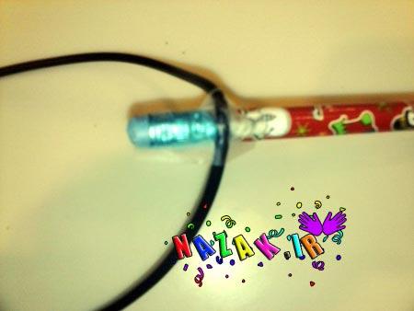
کار پیچیدن سیم به صورت منظم و در کنار هم رو با جایی که از انتهای سیم که دوست دارید حالت فنری داشته باشه، ادامه دهید و مجددا برای اتصال و بستنش از چسب نواری استفاده کنید .
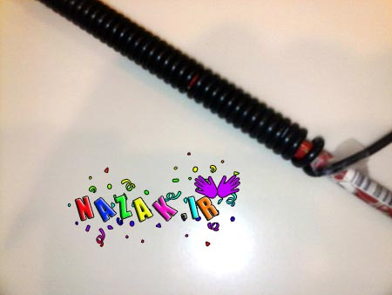
سعی کنید که سر و ته سیم هر دو در یک امتداد قرار بگیرند .
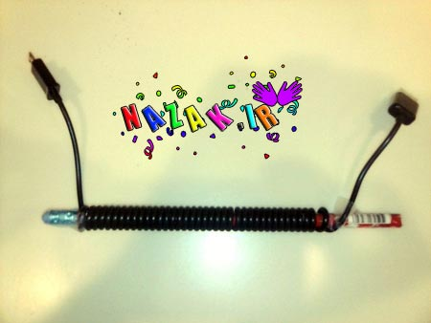
حالا سشوار رو روشن کنید و با درجه بالا ده دقیقه این سیم رو سشوار کنید .
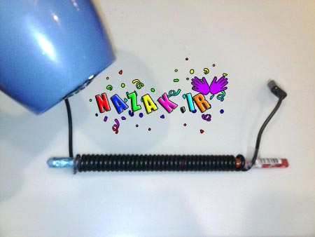
بعد از ده دقیقه چسب‌ها را باز کنید و مداد را خارج کنید و سیم را مشاهده کنید که حالت فنری به خود گرفته؛ درست مثل سیم تلفن .
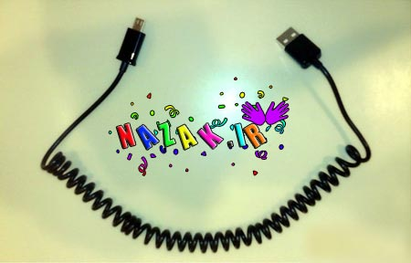
بر اساس: nazak.ir

کتاب خوب: رفاقت به سبک تانک
نویسنده: داود امیریان
ناشر: سوره مهر
112 صفحه
این کتاب منتخبی از خاطرات واقعی دفاع مقدس ما در برابر استکبار جهانی در جنگ با عراق است. داود امیریان توانسته با زبانی طنز و خودمانی آن‌ها را برای نوجوان بازنویسی و خواندنی کند. این کتاب بیش از 30 بار تجدیدچاپ شده است.

دانستنی‌ها: کاربرد بینی برای چشیدن غذا!
بینی شما برای بوییدن اشیا به کار می رود و در چشیدن هم به زبان‌تان کمک می کند. تعجب کردید؟ بینی می‌تواند این کار را انجام دهد! زیرا وقتی غذا می‌خورید، ذرات بسیار ریز غذا توسط هوا وارد بینی‌تان می‌شود. این ذرّات آن‌قدر ریزند که نمی‌توانید آن‌ها را ببینید، ولی اعصاب داخل بینی شما آن‌ها را پیدا می‌کنند و درباره آن‌ها به مغز پیام می‌فرستند.
*به همین دلیل است که به هنگام سرماخوردگی، وقتی که بینی شما می‌گیرد، هوا به اعصاب بینی نمی‌رسد و در نتیجه نمی‌توانید به خوبی مزه غذا را بچشید.
(براساس: تبیان)

لطیفه: افتادگی آموز!
- یک هم‌کلاسی داشتم خیلی آدم افتاده‌ای بود؛ هیچ امتحانی را قبول نمی‌شد؛ فقط می‌افتاد!

سؤال
- (قرآن) بالاترین لذتی که تمام نمی‌شود، چیست؟
  - پول
  - خوردن
  - هدایت
- (روایت) وظیفه امروز همه ما چیست؟
  - رفتن به حج و زیارت خانه خدا
  - رفتن به زیارت امام حسین علیه‌السلام
  - انجام ندادن وظایف به بهانه درس خواندن
- (سرمقاله) بهترین کاری که دانش‌آموزان برای اربعین انجام می‌دهند، چیست؟
  - هم خوب درس می‌خوانند و هم به زیارت اربعین می‌روند.
  - به بهانه درس خواندن، نه زیارت می‌روند و نه درس می‌خوانند.
  - فقط درس می‌خوانند و به زیارت اربعین نمی‌روند.

